防災防犯マップづくりin四条地区8/5
平成１９年度まんのうＮＰＯ提案型協働事業委託事業計画書
【目的】
地域における様々な危険からも身を守る術を子供の視点、大人の視点とを交えて
話し合い、共に学ぶ。地域全体がつながりを持ち、共に助け合える町づくりを目的とする。

****************** 【防災防犯マップづくりin四条地区】 *********************
【主催】 まんのう町
【共催】 四条小学校
【協力】 琴平警察署 仲多度南部消防組合
【プロデュース・指導】 特定非営利活動法人 SONAE-NET（備えネット）
【日時】 平成１９年 ８月 ５日（日）
【場所】 四条小学校
【対象校区】四条小学校校区 5コース（巡回1.5ｋｍ）
【参加者】四条小学校校区の小学校高学年と保護者、地域各種団体
9:20 | 開会 主催者あいさつ
9:30 | 今どれだけ知っていますか？（現在の状況を把握）
10:00 | 各コースへ 地域巡回（2～3グループを予定）
11:30 | （昼 食）
12:00 | 地域巡回で発見した内容を確認する
12:40 | 消防の話。救助訓練。
13:30 | 警察の話。護身術サスマタ。
14:10 | ミーティング 意見交換
14:50 | 今後の課題について
15:00 | 閉会
【お問い合わせ】 まんのう町総務課（担当/北川）
〒766-0022 香川県仲多度郡まんのう町吉野下430
TEL：0877-73-0100 FAX：0877-73-0112
① 開催までのスケジュール
６月 ９日 防災防犯マップづくり～防災訓練説明会
場所：生稲地区集会場
時間：１８時３０分～２０時００分
参加者：生稲地区自治会
内容：防災防犯セミナーについて
６月２５日 防災防犯マップづくり～防災訓練説明会
場所：四条小学校
時間：９時３０分～１０時３０分（説明）
参加者：学校関連者
内容：防災防犯セミナーについて
７月4 日 防災防犯マップづくり～防災訓練開催概要説明会
場所：農村改善センター
時間：１９時～２１時予定
参加者：四条地区自治会、学校関係者、民生委員、各種団体
内容：目的と開催概要説明会
７月20日 防災防犯マップづくり～防災訓練開催概要説明会
場所：農村改善センター
時間：１９時～２１時予定
参加者：四条地区自治会、学校関係者、民生委員、各種団体
内容：リーダー、サブリーダーの役割。チェックするもの。注意事項。
受け付け。
８月１日 防災防犯マップづくり～防災訓練開催概要説明会
場所：農村改善センター
時間：１９時～２１時予定
参加者：四条地区自治会、学校関係者、民生委員、各種団体
内容：リーダー、サブリーダーの役割。チェックするもの。注意事項。
受け付け。
８月 ３日 セミナー準備
場所：四条小学校
時間：１６時～１７時（予定）
参加者：関係者
内容：セミナーの会場準備等

- コース決め
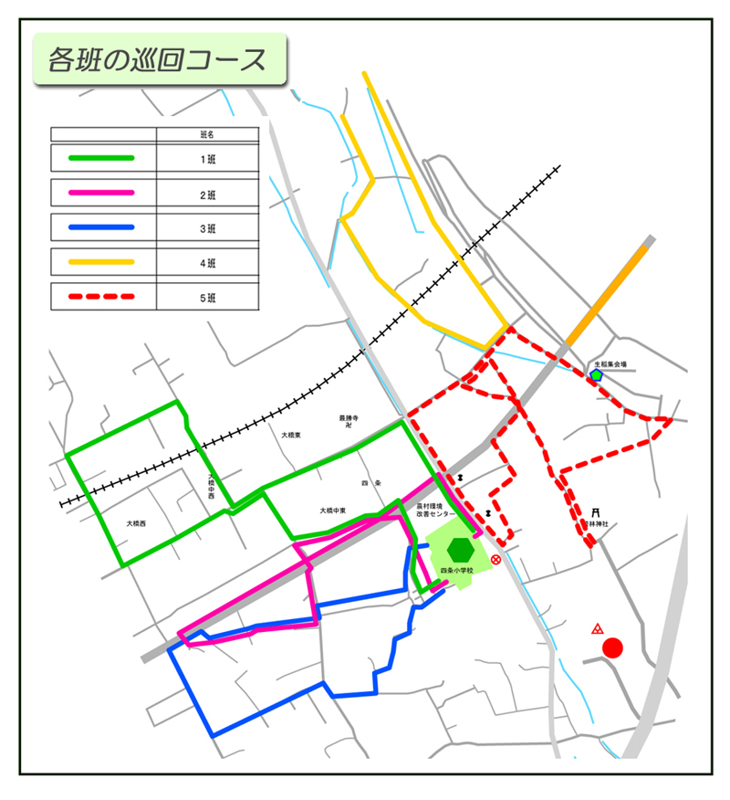
③ 参加者調整 各コース役割
各班名 （ ）
リーダー １名（ ） サブリーダー１名（ ）
写真／記録 １名（ ） チーム合計 （ 名）

④ 準備品
■ 1.5ｍ×1.2ｍ大地図 （各班の数） 【備え】
■ Ａ3程度の小地図 巡回チェック用 （参加者数） 【備え】
■ マジック（赤、青、緑、黄） （各班の数） 【備え】
■ カラーシール （各班の数） 【備え】
- 鉛筆 （参加者数 持参）
- 消しゴム （参加者数 持参）
■ ノートパソコン （講師） 【備え】
■ プロジェクター （１台） 【まんのう町】
■ スクリーン （１台） 【会場】
■ 拡声器 （１台） 【会場】
■ 昼食・水 （まんのう町）

■ 小雨の場合 傘など雨具 （参加者）
■ タオル、帽子、水筒、画板 （参加者）
■ 使い捨てカメラ （５） 【備え】

⑤ 開場レイアウト

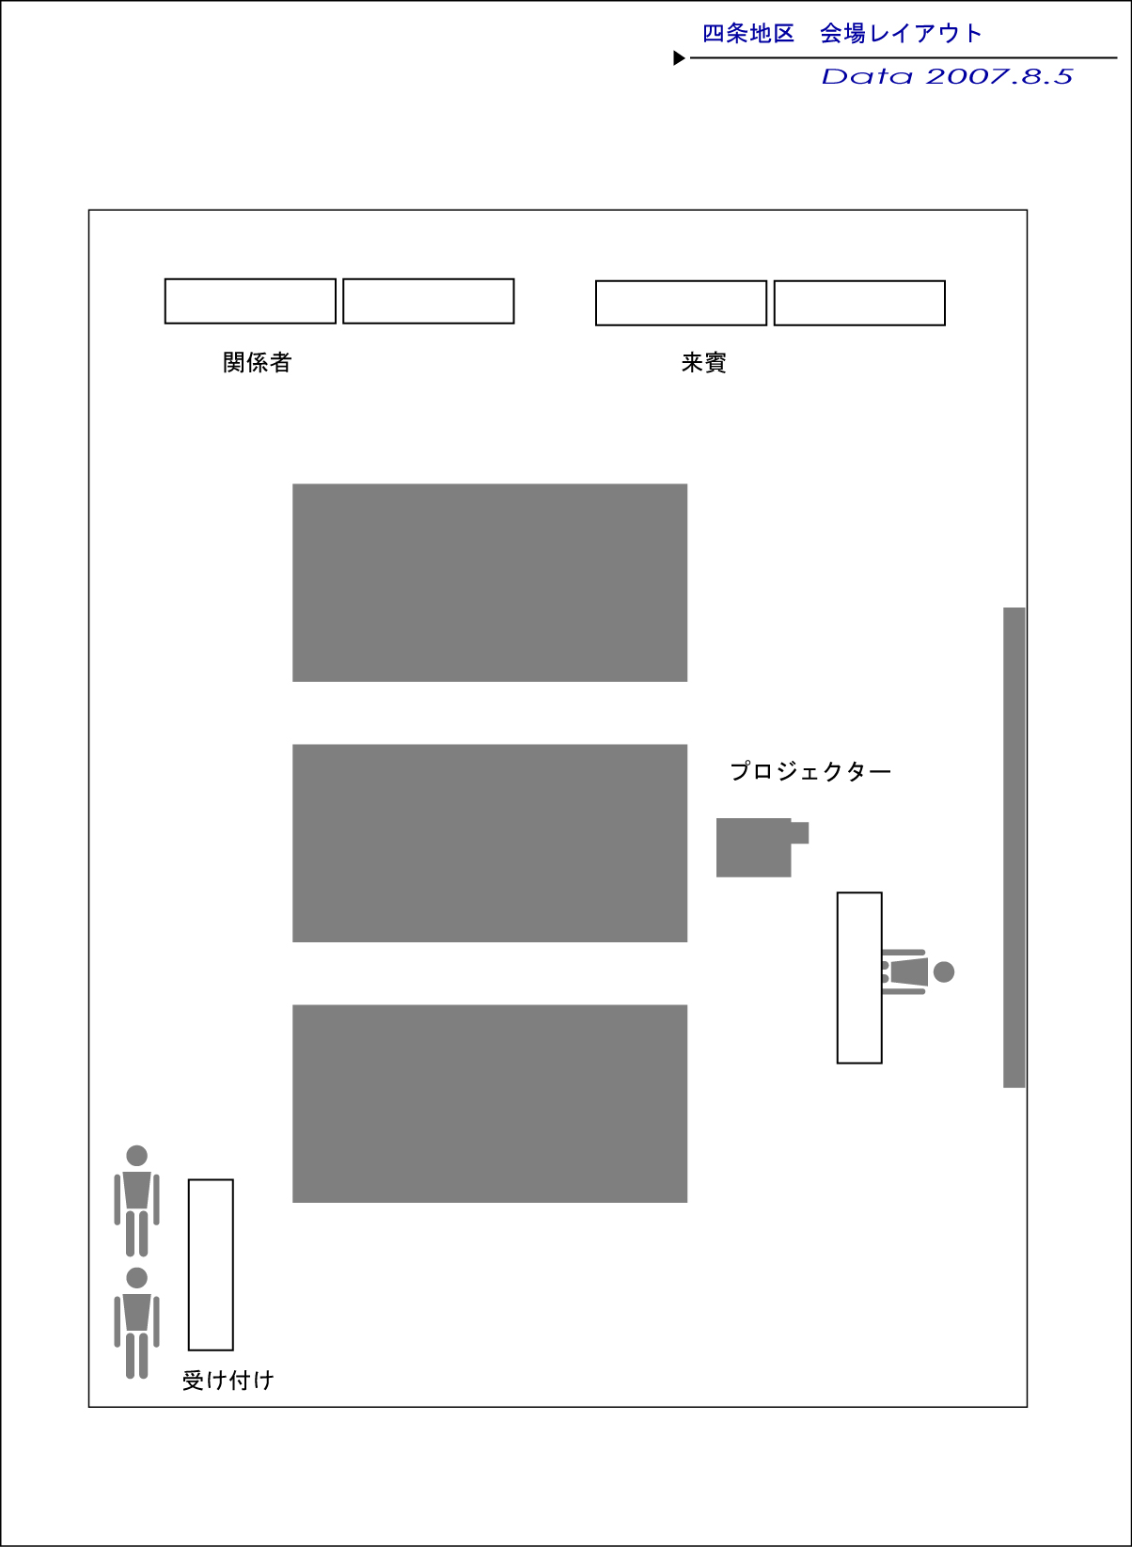

⑥リーダー、サブリーダーの役割

1）交通事故防止

・図①のように巡回者をリーダーとサブリーダーが挟み、道路に飛び出さないように
大きな声を出して注意する。

・また、図②のように道路を渡る場合は、両サイドをリーダーとサブリーダーが
挟み、巡回者を誘導する。

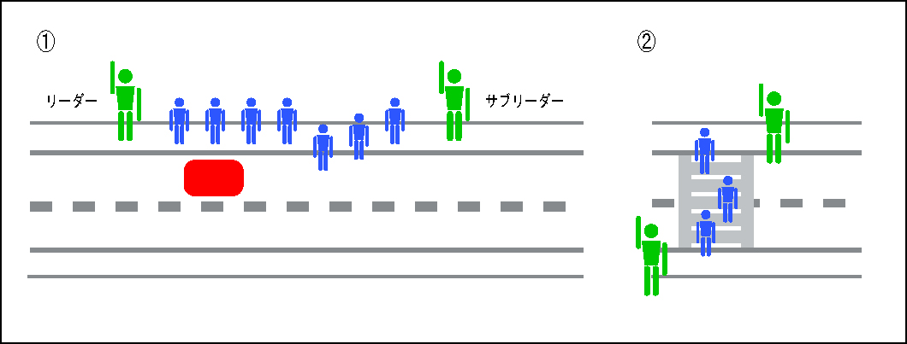

2）記録

・報告書作成のためにセミナー参加者の様子を記録する。
・特に危険な箇所や避難場所として役立ちそうなところを第三者に説明できるように
記録する。

- 時間調整
・地域巡回が遅れている班がある場合の調整

講師紹介
■ 消防のお話
講師：仲多度南部消防組合
１２：００～１２：２０
■ 警察のお話
講師：琴平警察署 交番 急病のため欠席
１２：２０～１２：４０
■ 地域住民の救助訓練
講師：仲多度南部消防組合 救急救命士
１３：１０～１３：４０

